编号：06021
（完整版）



港澳台船员及其随行家属登陆许可服务指南

发布日期：2018年11月
实施日期：2018年11月
发布机构：国家移民管理局
港澳台船员及其随行家属登陆许可服务指南

一、适用范围
本指南适用于港澳台船员及其随行家属登陆许可的申请和办理。
二、事项审查类型
港澳台船员及其随行家属登陆许可即审即办。
三、审批依据
《中华人民共和国出境入境边防检查条例》第十条。
四、受理机构
××出入境边防检查站。
五、决定机构
××出入境边防检查站。
六、数量限制
无数量限制，根据实际工作情况签发。
七、申请条件
未持有效《港澳居民来往内地通行证》《台湾居民来往大陆通行证》，但持有能证明其香港、澳门、台湾船员及其随行家属身份的其他证件（台湾当局签发的护照除外），且随入境船舶抵达口岸需登陆的人员，由其服务船舶负责人或者船舶出境入境业务代理单位向出入境边防检查站提出申请。
八、禁止性要求
对不属于出入境边防检查站职权范围的申请，不予受理。
对具有下列情形之一的，不予许可：
（一）具有《中国公民因私事往来香港地区或澳门地区的暂行管理办法》第十五条、第二十条规定情形之一的，或者具有《中国公民往来台湾地区管理办法》第十九条、第二十一条规定情形之一的。
（二）近1年内在内地（大陆）有非法出入境、非法居留等违反出入境管理行为的。
（三）法律法规规定的其他不予签发的情形。
九、申请材料目录
（一）由申请人服务船舶的负责人出具的港澳台船员及其随行家属登陆申请原件。
（二）船员名单原件。
（三）申请人身份证件原件。
十、申请接收
（一）联系电话：××××××××
（二）办公地址：××出入境边防检查站。
1、邮箱：××××××××
2、传真：××××××××
3、网址：http://……
十一、办理基本流程
（一）由申请人服务船舶负责人或者船舶出境入境业务代理单位按照规定向出入境边防检查站提交申请材料。
（二）对申请材料齐全且符合法定形式的，出入境边防检查站当场签发《香港/澳门/台湾船员登陆证》。
（三）对材料缺失的，出入境边防检查站出具《一次性告知单》，一次性告知需要补正的材料。申请材料中的错误可以当场更正的，申请人或其代理单位应当场更正。
（四）对不予受理的，出入境边防检查站告知申请人不予受理的理由和依据，并出具《不予受理通知书》。对不予许可的，出具《不予许可通知书》。
十二、办理方式
窗口办理。
十三、办结时限
当场办结。
十四、收费依据及标准
不收费。
十五、审批结果
为符合办理条件的申请人签发本航次有效的《香港/澳门/台湾船员登陆证》。
十六、结果送达
当场送达。
十七、行政相对人权利和义务
（一）依据《中华人民共和国行政许可法》、《中华人民共和国出境入境管理法》、《中华人民共和国出境入境边防检查条例》等法律法规，申请人依法享有以下权利：
1、符合法定条件、标准的，申请人有依法申请港澳台船员及其随行家属登陆许可的权利。
2、申请人对出入境边防检查站实施行政许可，享有陈述、申辩的权利。
3、申请人认为符合申请条件，出入境边防检查站没有依法办理的，可以申请行政复议或者提起行政诉讼。
（二）依据《中华人民共和国行政许可法》、《中华人民共和国出境入境管理法》、《中华人民共和国出境入境边防检查条例》等法律、法规、规范性文件，申请人依法履行以下义务：
1、申请人应当如实向出入境边防检查站提交有关材料和反映真实情况，并对其申请材料内容的真实性负责。
2、申请人须在登陆许可有效期内随船离境。
十八、咨询途径
（一）窗口咨询：××出入境边防检查站。
（二）电话咨询：××××××××
（三）网上咨询：http://……
十九、监督投诉渠道
（一）××出入境边防检查站 ××省××市××路××号（××××××） ×××-××××××××
（二）××出入境边防检查总站/边防总队 ××省××市××路××号（××××××） ×××-××××××××
（三）国家移民管理局 北京市东长安街14号（100741） 010-66266400
二十、办公地址和时间
（一）办公地址：××市××区××路××号
（二）办公时间：××××
二十一、办理进程和结果公开查询
（一）窗口查询：××出入境边防检查站。
（二）电话查询：××××××××
（三）网上查询：http://……
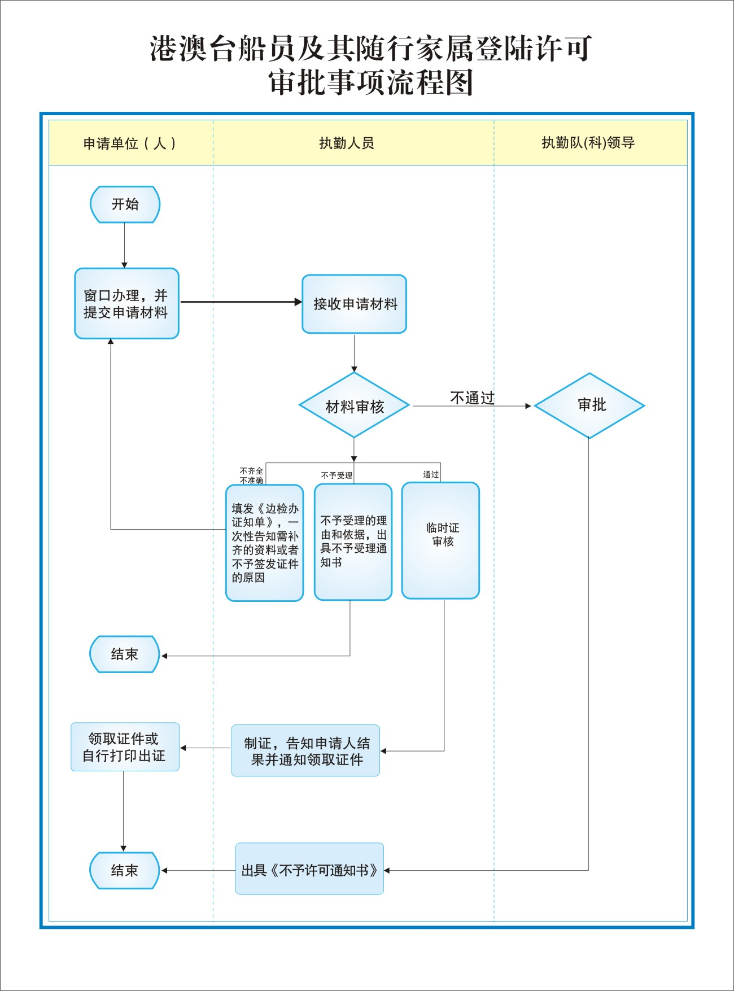
台湾船员登陆许可申请
（参考式样）

__________出入境边防检查站：
本航次船舶有__________名船员。其中___________人须申请台湾船员登陆许可。我在此保证，所有的船员遵守中国的法律和法规。

附：申请登陆人员名单表

船长签字（或船方印章）
日期：

序号 | 姓名 | 出生日期 | 证件种类 | 证件号码 | 备注

备注：如港澳船员登陆申请，请按照人员情况自行更换申请标题及内容。
常见错误示例和常见问题解答

一、常见错误示例
申请人持用台湾当局签发的护照申请台湾船员及其随行家属登陆许可，出入境边防检查站将不予受理。
二、常见问题解答
（一）已持有效《港澳居民来往内地通行证》《台湾居民来往大陆通行证》的港澳台船员及其随行家属在随船舶入境抵达口岸后是否需办理港澳台湾船员登陆证后方可登陆？
答：无需办理，在船舶入境手续办结后可直接登陆。
（二）如港澳台船员及其随行家属登陆许可证件遗失的，如何补办？
答：凭船舶负责人出具的相关证明，可向船舶所在港口城市的出入境边防检查站申请补办。
（三）能证明港澳台船员及其随行家属身份的其他证件有哪些？
答：如台湾海员证、台湾船员服务簿，香港或澳门特区护照、居民身份证等。
（四）港澳台船员及其随行家属是否可由本人直接向边检机关提出登陆申请。
答：不可以，需由所在船舶船长或者船舶出境入境业务代理单位提出申请。
（五）港澳台船员及其随行家属登陆申请是否需随入境船舶抵达口岸前向边检机关提交。
答：不需要，随船舶抵达口岸后根据需要提出申请即可。

